06.04.2021r.
Temat tygodnia: WIELKANOC
Temat dnia: Grześ polubił wieś

- Kogo spotkamy na wsi? Rozpoznawanie zwierząt po głosie. Gdy usłyszysz głos, odnajdź zwierzę pasujące do tego głosu i nazwij je.
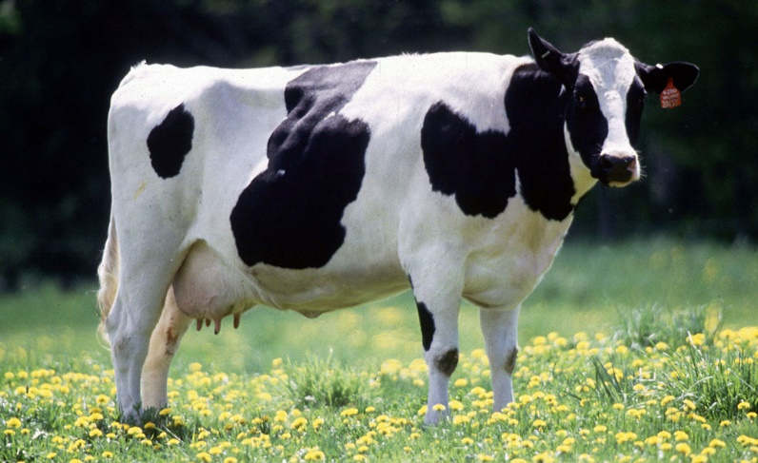
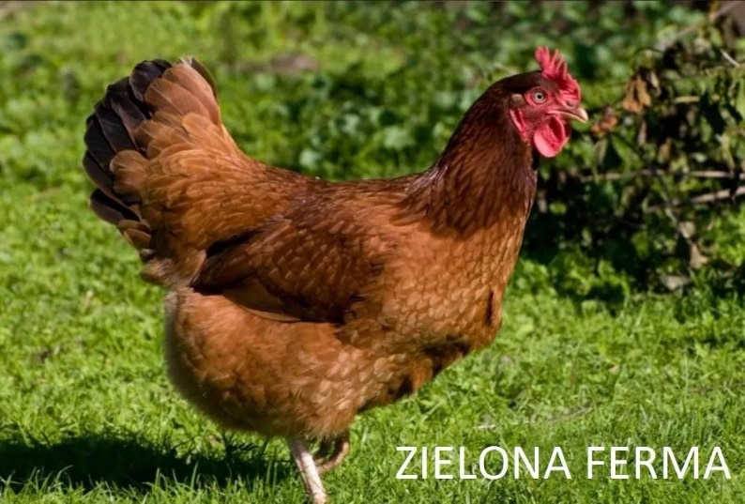
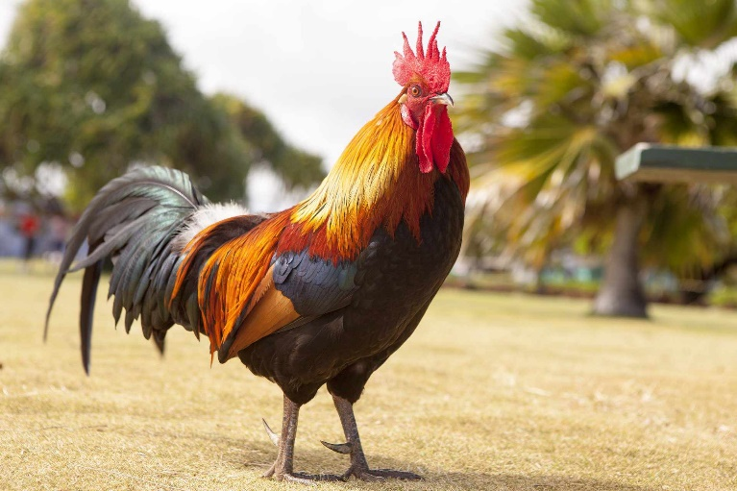
- https://www.youtube.com/watch?v=xBi6gCv3E0g
https://www.youtube.com/watch?v=gtB9jthBdfQ
- https://www.youtube.com/watch?v=6U5mcFSHzNU

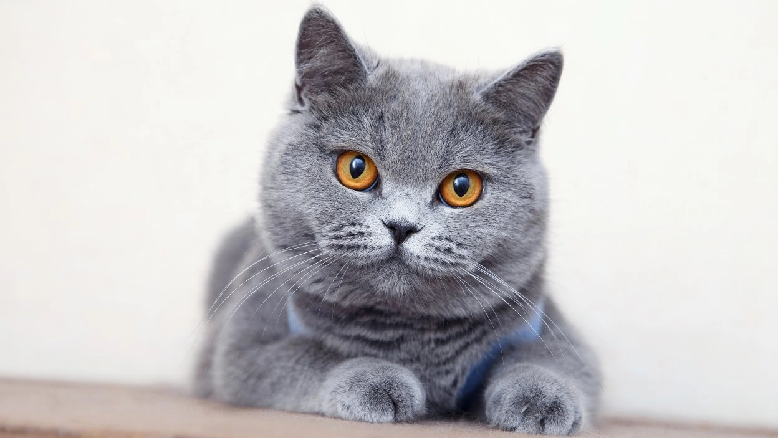https://www.youtube.com/watch?v=VLtcQpEDVkg
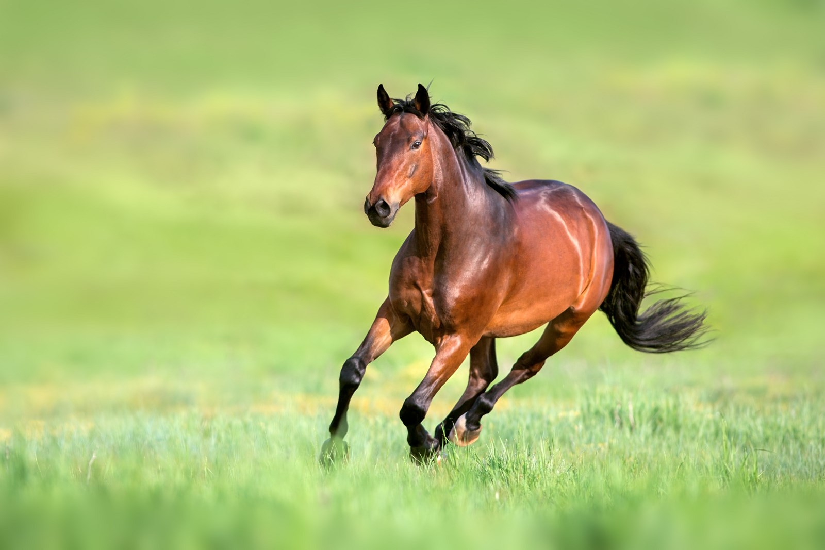https://www.youtube.com/watch?v=CTfzpyBwFvs
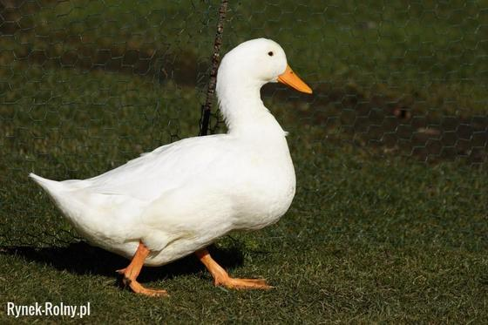https://www.youtube.com/watch?v=9XfsPIUFrMM
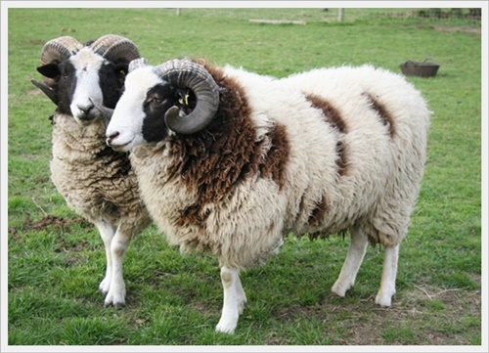https://www.youtube.com/watch?v=p7bmJIHVfqA
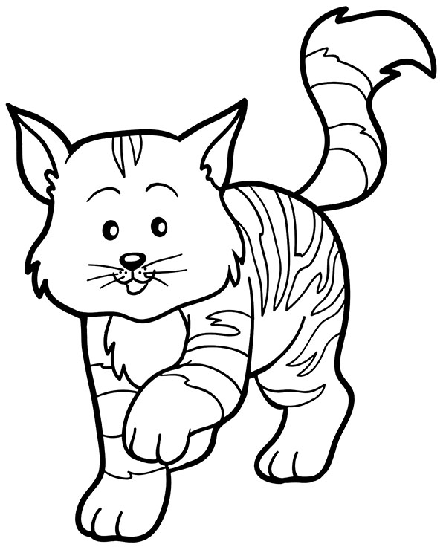
- Pokoloruj kota
Krysia Kuna i kogut dla Kiciusia
Maciejka Mazan
Tego dnia przedszkolaki czekała niespodzianka. Przed przedszkolem stał zaparkowany autobus.
Kiciuś, który codziennie przychodził do przedszkola z zamkniętymi oczami, natychmiast
się obudził.
– Jedziemy zobaczyć krowy? – spytał.
– I nie tylko – powiedziała tajemniczo pani.
Chyba mówiła coś jeszcze, ale Kiciuś nie słuchał, tylko od razu wskoczył do autobusu. Nawet nie pożegnał się z tatą!
– Muszę jeszcze raz obejrzeć tę wyrzutnię mleka – wyjaśnił Krysi Kunie, która usiadła obok
niego. – Natychmiast jak dorosnę, kupię sobie krowę.
– O, to jeszcze trochę poczekasz, Kiciusiu – odezwała się pani, która go usłyszała.
– Niezbyt długo. Zaraz jak pójdę do pierwszej klasy – odparł Kiciuś. – Chyba już bardziej
dorosłym być nie można?
Wkrótce autobus się zatrzymał. Kiciuś wysiadł i rozejrzał się podejrzliwie.
– Wracamy do środka! – krzyknął do przedszkolaków. – To nie to miejsce, w którym były
krowy!
– Kiciusiu, krowy są także tutaj – zapewniła pani.
Kiciuś zrobił wielkie oczy.
– Serio? Krowy są w więcej niż jednym miejscu? – spytał i usiadł z wrażenia.
Ale zaraz musiał wstać, bo pani ruszyła z nimi piaszczystą drogą, po której obu stronach
były pola: z jednej strony na polu rosło zboże, a z drugiej – jakieś zielone listeczki.
– Ale pachnie – odezwała się Trusia Kapuścińska.
– To pole kapusty – wyjaśniła pani.
Trusia spojrzała na nią nieufnie.
– Przecież kapusta jest wielka, większa od mojej głowy!
– Bo to jeszcze bardzo młoda kapusta – odparła pani. – Można powiedzieć, że na tym polu
jest takie kapuściane przedszkole.
Okazało się, że na wsi jest inaczej niż w mieście: powietrze pachnie, jest mniej hałasu, a więcej śpiewu ptaków i nigdzie nie było widać wieżowców, tylko jeden mały domek ogrodzony
płotem. A przy furtce w płocie stała miła pani, która zaprosiła przedszkolaki do zwiedzania
prawdziwego wiejskiego gospodarstwa.
– Ale ten ptak głośno krzyczy – odezwała się Krysia Kuna.
– Bo to kogut i nie krzyczy, tylko pieje – wyjaśniła pani z gospodarstwa. – To taki żywy budzik, który odzywa się już o świcie!
– A gdzie są krowy? – chciał wiedzieć Kiciuś.
– Interesujesz się krowami? – zdziwiła się pani.
– Bardzo! – zawołał Kiciuś. – Zamierzam być krowim posiadaczem! Na razie chciałem mieć
jedną krowę, bo więcej nie zmieści się na balkonie. Ale tata się nie zgodził, chociaż obiecałem,
że będę ją codziennie wyprowadzał na spacer...
To była bardzo ciekawa wycieczka i kiedy przyszedł czas, żeby opuścić gospodarstwo, Krysia Kuna podeszła do pani, trzymając pod pachą koguta.
– Chciałabym go kupić – oznajmiła. – Żeby pomóc Kiciusiowi. On się nigdy nie może obudzić na czas, a z tym kogutem będzie mu o wiele łatwiej. No, i kogut też jest ze wsi, więc
to prawie krowa, prawda?
- Po przeczytaniu tekstu, proszę zadać dzieciom pytania:
- Czym różni się miasto od wsi?
- Co jest łatwiejsze i wygodniejsze do życia na wsi, a co w mieście?
- Czy jest potrzebne miasto i wieś?
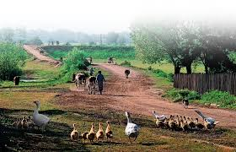
- Turniej wiedzy o wsi- odróżnienie prawdy od fałszu
– Kura znosi jajka.
– Kwiaty rosną tylko na wsi.
– Krowy pasą się na łąkach.
– Krowy dają czekoladę.
– Kot budzi rano ludzi pianiem.
– Kury mieszkają w budzie.
– Kaczki mają cztery łapy.
– Kogut ma kolorowy ogon z piór.
- Domki dla zwierząt – ćwiczenia manualne. Dzieci wycinają lub wydzierają z kolorowych
gazet zdjęcia zwierząt, naklejają je na kartkę i dorysowują zwierzęciu domek.
Dobrze traktuj zwierzęta. Odróżniaj dobro od zła. Mądrze postępuj w stosunku do zwierząt.

